POUK NA DALJAVO 3.A 4.teden

DRAGI OTROCI, začenjamo že četrti teden pouka na domu. Gotovo ste že utrujeni od pisanja in računanja, zato bomo ta teden en dan porabili za
ŠPORTNI DAN Skupaj z družino se odpravite na dolg sprehod izven našega mesta in uživajte v igrah in veselju v naravi.
Poiščite vejice , plodove, kamenčke….in jih prinesite domov, da boste lahko iz njih izdelali za LUM mobile, to je kip, ki se giblje(navodila pri LUM).
Delo, ki nas v tem tednu še čaka :

SLJ
JURE;JURČEK-manjšalnice (DZ str.49)
Prejšnji teden ste prebrali in poslušali pravljico o majhni deklici Palčici. Tudi v DZ boš na str.49 našel veliko majhnih stvari .PODČRTAJ te besede .Imenujemo jih manjšalnice.
Reši tudi 2. in 3. nalogo in vajo, kjer ponoviš veliko začetnico.
V šol. zvezek napiši naslov MANJŠALNICE in potem v vsako vrsto napiši poved:
Jurček živi v hišici.
Kužek sedi pred utico.
Z ladjico se peljemo na otoček.
V jezercu plavajo ribice in račke.
Manjšalnice pobarvaj ali podčrtaj.

MIŠKA SI KUJE SREČO (BE str.98,99)
Preberi odlomek pravljice v berilu.
Miška je sklenila,da si bo čisto zares in sama skovala srečo.Kaj misliš,kako je to naredila?
Napiši 10 povedi, s katerimi poveš,kako se je pravljica nadaljevala in zaključila.
V šol. zvezek napiši naslov MIŠKA SI KUJE SREČO in napiši nadaljevanje in konec pravljice.
Nariši miško.
Povedi mi pošlji do PETKA.

PREVERIM SVOJE ZNANJE (DZ str.51)
Reši naloge ,tako ponoviš kar smo se učili.

MAT
PONAVLJAJ POŠTEVANKO IN DELJENJE
RAČUNAM DO 100
Ta teden bomo spet ponavljali snov,ki jo že znaš,vendar jo moraš spet ponoviti,da je ne pozabiš.
DZ str.96
Reši 1. in 2. nalogo na str.96 in 3. nalogo na str.97 (spomni se, kako preprosti so računi z neznanim členom,ponovi kdaj seštejemo).

DZ str:97 in 98 (pri računih z več števili ne pozabi na loke).

PREVERJANJE ZNANJA

DZ str.106 do konca DZ.
TAKO , zaključili smo z vajami v 2.del.zvezku.
Naslednji teden začnemo z novim DZ.

SPO
Vipavska dolina

- Zadnjič si v delovnem zvezku prebral besedilo moja pokrajina.
- Ustno odgovori na naslednja vprašanja. Če odgovora ne veš, nič zato. Pomagaj si z zemljevidom.
- Kako se imenuje pokrajina v kateri živimo?
- Kje v Sloveniji leži Vipavska dolina?
- Katera reka teče skozi dolino?
- Kaj obdaja dolino?
- Katera mesta so v Vipavski dolini?
- Katere vasi so v Vipavski dolini?
- Kakšno je podnebje v Vipavski dolini?
- S čim se ukvarjajo ljudje v Vipavski dolini?

- Preberi spodnje besedilo. Če besed ne razumeš, poišči pomen v spodnjem slovarčku.
VIPAVSKA DOLINA

Vipavska dolina leži v zahodnem delu Slovenije. Skozi teče reka Vipava, po kateri je dolina tudi dobila ime. Obdajajo jo hribovja Trnovska planota, Nanoška planota in Vipavski griči.
Večja mesta so Ajdovščina, Vipava, Nova Gorica, Šempeter pri Gorici. Vasi v dolini so gručaste. To so Goče, Budanje, Lokavec, Vipavski križ …
Podnebje: zime so mile (ne preveč mrzle), poletja so vroča, pogosto piha burja.
Veliko ljudi se ukvarja s kmetijstvom. Največ z vinogradništvom, sadjarstvom in zelenjadarstvom.

- Oblikuj miselni vzorec o Vipavski dolini v zvezek za okolje.
SLOVARČEK
DOLINA: nižji, podolgovat svet med hribi, griči
PLANOTA: precej raven ali malo razgiban svet v hribovju
PODNEBJE: povprečne vremenske razmere na enem področju
ZELENJADARSTVO: pridelovanje zelenjave
SADJARSTVO: pridelovanje sadja
VINOGRADNIŠTVO: pridelovanje grozdja

ODPADKI (DZ str.78)
Preberi besedilo ,ki pripoveduje o tem ,kako ljudje proizvajamo vedno več odpadkov,kakšni so in kam jih moramo odlagati.Veš kaj je ekološki otok?
Pobarvaj besede v besedilu in reši 1. in 2. nalogo.

DZ (str.79)
Preberi besedilo ,pobarvaj besede,reši nalogi 3 in 4.

V šol zvezek napiši naslov

ODPADKI

NEVARNI SE NE RAZGRADIJO SE RAZGRADIJO

(napiši jih v stolpce,poišči besede v besedilu)

ONESNAŽEVANJE

ZRAK VODA ZEMLJA
(besede prepiši iz DZ str.79)

KAKO prispevamo k varovanju okolja?(večkrat si preberi z zelenimi pikami označene povedi v 3.nalogi na str.79.)
(Tega ti ni treba napisati v zvezek).

ŠPO
Če imaš možnost, vadi skok v daljino z mesta in vodenje žoge.
Redno delaj tudi gimnastične vaje in se veliko gibaj na prostem.

LUM

MOBILE -kip,ki se giblje
Iz vejic,plodov ,kamenčkov…,ki si jih prinesel s sprehoda v naravi,oblikuj kip,ki se giblje v vetru ali ko se ga dotakneš. Če si prinesel vse ,potrebuješ samo še vrvico.
Slika je zato,da si lažje predstavljaš,kaj je to.Seveda pa lahko izdelaš mobile čisto po svoje.Uporabiš lahko tudi druge predmete ,ki jih obesiš na vrvice (predmeti so lahko iz plastike,kartona,stekla….).
Gotovo imaš lepše in boljše ideje.
Časa za izdelavo imaš 2 tedna,do drugega petka.Takrat mi pošlji SLIKO svojega izdelka.

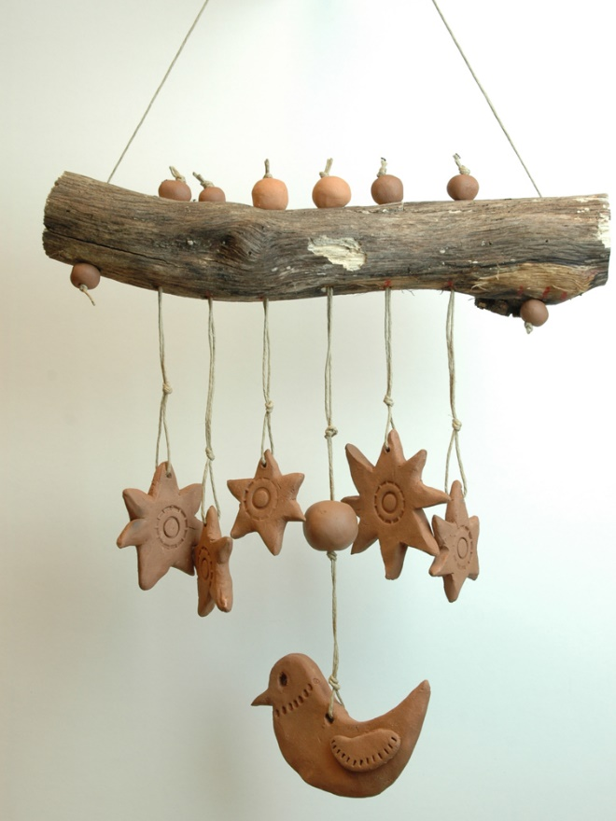
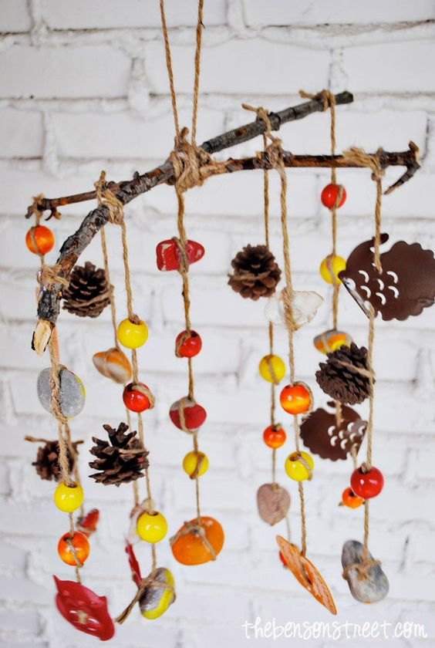
Tako lahko izdelaš mobile.
(lahko uporabiš tudi glino)

